|  |  |  |
| --- | --- | --- |
| Big Earthquake in Myanmar  ミャンマーで大地震　　　　　　　　　　　　　　　　　　　　　　　　　　　　　　　　　［2025年　4月第1週］ | QR コード  AI によって生成されたコンテンツは間違っている可能性があります。 | |
| 1. A big earthquake hit Myanmar and Thailand　on March 28th.  It was very strong (magnitutde 7.7). 　　　　　　　　　　★音読チェック( ) | | |
| ［B］　 More than 1,600 people died in Myanmar. 9 people died in Thailand. 　　　　　 　　　　　★音読チェック( ) | | |
| ［C］　Japan said on March 29th that it will send help.  Russia, India, and China sent rescue teams to Myanmar.　 　　　★音読チェック( ) | |

earthquake地震 hit-hit-hitおそう send-sent-sent送る　　　　　 ★( )

Q1 3/28に大きな地震におそわれた二国を書きましょう。（　　　　　　　　　　　　　　　　　　　　　）（　　　　　　　　　　　　　　　　　　　　　）

Q2 How many people died (as of March 30th)?   
― （ 　　　　　　 ） died in Myanmar, and ( ) died in Thailand.

Q3 日本は3月29日、何をすると発表しましたか。 ( )

Q4　　ミャンマーに救助隊を送った国を３つ書きましょう。

(　　　　　　　　　　　　　　　　　　　　　　　　　　) (　　　　　　　　　　　　　　　　　　　　　　　　　　) (　　　　　　　　　　　　　　　　　　　　　　　　　)

|  |  |
| --- | --- |
| 東南アジアの白地図イラスト素材 | イラスト無料・かわいいテンプレート  地図　<https://www.sozai-library.com/sozai/7330> | ◆Myanmar Quiz◆  1) ミャンマーの昔の名前は？  　　a) ラオス　　　　　b) スリランカ　　　　　c) ビルマ  2) ミャンマーの人々の90％が信じる宗教は？  　　a) キリスト教　　　　b) 仏教　　　　　　　c) イスラム教  3) What is a national animal of Myanmar?  a) monkey 　 b) tiger c) elephant |

　　　　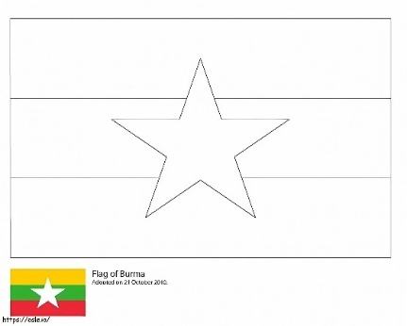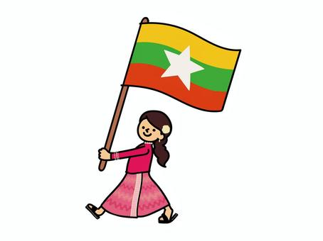

|  |  |
| --- | --- |
| Big Earthquake in Myanmar  ミャンマーで大地震　　　　　　　　　　　　　　　　　　　　　　　　　　　　　　　　　［2025年　4月第1週］ | QR コード  AI によって生成されたコンテンツは間違っている可能性があります。 |

**Myanmar**

**Thailand**

**earthquake**

**tiger**

|  |  |
| --- | --- |
| 東南アジアの白地図イラスト素材 | イラスト無料・かわいいテンプレート  地図　<https://www.sozai-library.com/sozai/7330> | ロンジーイラスト｜無料イラスト・フリー素材なら「イラストAC」ミャンマーのビルマ絵文字の旗 ぬりえ |

 